E3BM51KG - 27/04/2006 - 207
PRÉPARATION DU VÉHICULE NEUF : PRÉPARATION TECHNIQUE
1 - RECOMMANDATIONS/PRÉCAUTIONS :
Mettre une tenue de travail appropriée et propre .
Enlever tout objet métallique pouvant rayer la peinture (bague, ceinturon métallique , …) .
2 - CONTRÔLE DE LA CONFORMITÉ DU VÉHICULE À LA RÉCEPTION :
Vérifier la conformité :
- numéro identification véhicule (N° VIN ) gravé sur le véhicule au niveau de l'auvent
- numéro VIN : étiquette sous pare-brise
- N° DAM (OPR) et code peinture : étiquette collée sur la porte conducteur
Vérifier la conformité et la présence des éléments suivants :
- carte transpondeur (avec les clés)
- clé avec télécommande, double de clé et cartes code clé (*)
- douille antivol de roue pour les jantes en aluminium (*)
- extracteur d'enjoliveur de vis de roue pour les jantes en aluminium (*)
- documents de bord (dans le vide-poches passager)
- enjoliveurs (dans le coffre arrière) (*)
- antenne de toit (dans le coffre arrière)
- CD ROM du système de guidage embarqué (dans le vide-poches passager) (*)
- CD-ROM d'exploitation (véhicule équipé du système télématique RT3) (*)
- roue de secours (dans le coffre arrière)
- crochet de remorquage avant (dans le coffre arrière)
- cric et manivelle (dans le coffre arrière)
- surtapis (dans le coffre arrière) (*)
- cartouches de parfum pour le parfumeur d'ambiance (dans le vide-poches passager) (*)
(*) : Suivant équipement .
3 - DÉPROTECTION DU VÉHICULE :
3 - 1 - DÉPROTÉGER LE VÉHICULE :
Utiliser un produit de déprotection à froid DEPRONETAL 1130 et DEPRO-D (température d'utilisation de l'eau 10°C à 30°C) .
ОБЯЗАТЕЛЬНЫЕ ДЕЙСТВИЯ : Utiliser exclusivement les produits de déprotection homologués .
ВНИМАНИЕ : Lors de la déprotection vérifier que la fonction essuyage automatique ne soit pas activée (*) .
(*) : suivant équipement .
3 - 2 - CONTRÔLE DE L'ÉTAT DE LA CARROSSERIE ET DE LA PEINTURE :
Faire un tour complet du véhicule à environ 1,50 mètre en contrôlant l'absence de déformations sur la carrosserie (ondulations, creux, picots, rayures, écailles, affleurement) .
Contrôler :
- l'état du toit ouvrant, tôle ou verre
- l'état de la peinture
Regarder également le soubassement .
Noter la nature des dommages sur la gamme de préparation véhicule neuf .
4 - OPÉRATIONS SOUS CAPOT MOTEUR :
4 - 1 - PRÉSENTATION :
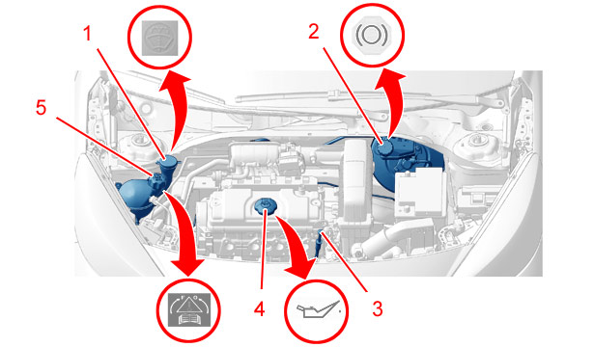
b1bprsfd
(1) Liquide lave-glace .
(2) Liquide de frein .
(3) Jauge à huile .
(4) Bouchon de remplissage d'huile .
(5) Liquide de refroidissement .
4 - 2 - CONTRÔLE DE L'ÉTAT DE LA BATTERIE :
ОБЯЗАТЕЛЬНЫЕ ДЕЙСТВИЯ : Effectuer ce contrôle au maximum 3 jours avant la livraison au client .
ВНИМАНИЕ : Contrôler le verrouillage des cosses de batterie .
Examen visuel du bon positionnement des cosses batterie .
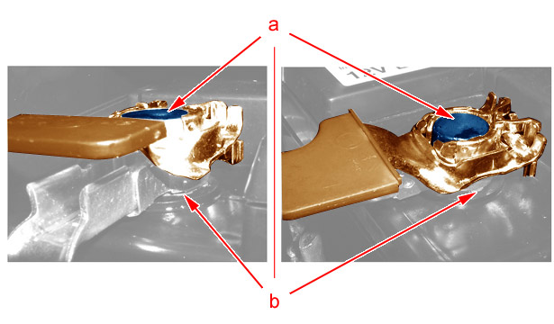
d1ap036d
"a" Bon affleurement du collier de la prise avec le haut de la borne de batterie .
"b" Contact entre le collier de la prise et le pied de la borne de batterie .
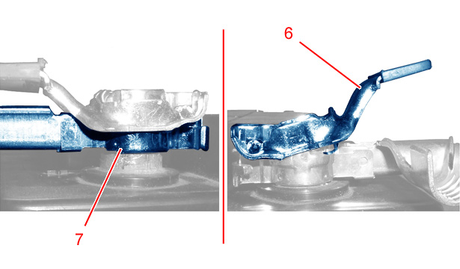
d1ap037d
(6) Palette non verrouillée .
(7) Collier mal positionné .
4 - 3 - CONTRÔLE BATTERIE : DATE DE FABRICATION - TÉMOIN D'ÉTAT DE CHARGE :
Batterie avec une date de fabrication gravée .
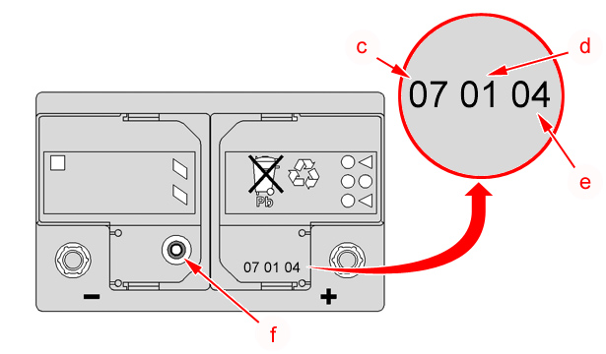
d1ap038d
"c" Jour .
"d" Mois .
"e" Année .
"f" Témoin d'état de charge .

date de fabrication de la batterie | opération à effectuer
plus de 6 mois avant la PVN | remplacer la batterie (voir ci-dessous)
moins de 6 mois avant la PVN | contrôler la couleur du témoin d'état de charge

Utiliser un miroir et une lampe pour contrôler la couleur du témoin de l'état de charge si nécessaire .

couleur du témoin de l'état de charge | état de la charge de la batterie | action
couleur verte | correct | la batterie est bonne ; fin du contrôle
couleur blanche | défaut | remplacer la batterie (1)
couleur noire | anomalie constatée | contrôle unitaire de la tension batterie après au moins une heure sans aucune sollicitation sur le véhicule avant démarrage ; utiliser un testeur de tension homologué
 | tension batterie inférieure à 12 volts | forte décharge : remplacer la batterie (1)
 | tension batterie supérieure à 12 volts | recharger la batterie avec un matériel homologué (2)
(2) voir les règles de recharge des batteries

4 - 4 - CONTRÔLE BATTERIE : RÈGLES DE RECHARGES DES BATTERIES :
Cette charge doit être effectuée sur la batterie débranchée et déposée hors du véhicule dans un local sec et ventilé .
ВНИМАНИЕ : Ne pas recharger une batterie avec un témoin d'état de charge blanc ou une tension inférieure à 12 volts .
Nettoyer les cosses de la batterie .
ВНИМАНИЕ : Respecter l'ordre de branchement des bornes .
Brancher le câble positif du chargeur sur la borne + de la batterie .
Brancher le câble négatif du chargeur sur la borne - de la batterie .
Chargeur à courant constant :
- ne pas utiliser de chargeur rapide, mais plutôt un chargeur à tension limitée
- régler le chargeur de batterie sur la tension correspondante à la tension nominale de la batterie
- effectuer la recharge avec un courant inférieur ou égal à 1/20ème de la capacité en Ah pendant au moins 8 heures. (exemple : 45 Ah donnent un courant de charge de 2,25 A)
Chargeur à tension limitée :
- effectuer la recharge avec une tension inférieure ou égale à 15 volts
- le courant doit être limité à 1/4 de la capacité en Ah
- la durée de recharge doit être de 2 heures maximum ou moins ; si le courant de charge devient inférieur à 5 A la recharge peut être interrompue

temps de charge d'une batterie en fonction de la tension batterie
tension de la batterie | temps nécessaire pour un chargeur à courant constant | temps nécessaire pour un chargeur à tension limitée
12,4 V | 7 heures | maximum 3 heures
12,3 V | 9 heures | maximum 3 heures
12,2 V | 10 heures | maximum 3 heures
12,1 V | 12 heures | maximum 3 heures
12 V | 14 heures | maximum 3 heures

ВНИМАНИЕ : La charge rapide (ou charge de dépannage) est proscrite sur les véhicules neufs si l'atelier n'est pas équipé d'un chargeur homologué .
Exemple de marquage d'une batterie : 12V L3 450 / 720A (EN) :
- 12V : tension de la batterie (en volts)
- L3 : taille du bac
- 450 : ampérage (norme PSA)
- 720A : ampérage (norme EN)

ampérage de charge d'une batterie
tension batterie (en volts) | taille du bac | ampérage (norme PSA) | ampérage (norme EN) | capacité en Ah (environ) | ampérage maximal de charge avec un chargeur à courant constant | ampérage maximal de charge avec un chargeur à tension limitée
12 | L0 | 200 | 300 | 35 | 1,75 | 8,75
12 | L0 | 250 | 390 | 42 | 2,1 | 10,5
12 | L1 | 300 | 480 | 50 | 2,5 | 12,5
12 | L2 | 400 | 640 | 60 | 3,0 | 15
12 | L3 | 450 | 720 | 70 | 3,5 | 17,5
12 | L3 | 500 | 800 | 75 | 3,75 | 18,75
12 | L5 | 600 | 950 | 95 | 4,75 | 23,75

contrôler l'état de charge de la batterie (après 12 heures de repos)
type de batterie | état de charge | action
batterie avec témoin d'état de charge | témoin : vert | batterie conforme à l'utilisation
 | témoin : non vert | remplacer la batterie (1)
batterie sans témoin d'état de charge | tension batterie supérieure à 12,6 volts | batterie conforme à l'utilisation
 | tension batterie inférieure à 12,6 volts | remplacer la batterie (1)
(1) voir les règles de contrôle des batteries de remplacement

4 - 5 - CONTRÔLE BATTERIE : RÈGLES DE CONTRÔLE DES BATTERIES DE REMPLACEMENT :
ВНИМАНИЕ : La batterie de remplacement doit posséder les mêmes caractéristiques d'ampérage et de capacité que la batterie d'origine .
Les batteries disponibles en pièces de rechange comportent une date limite d'utilisation (mois/an) .
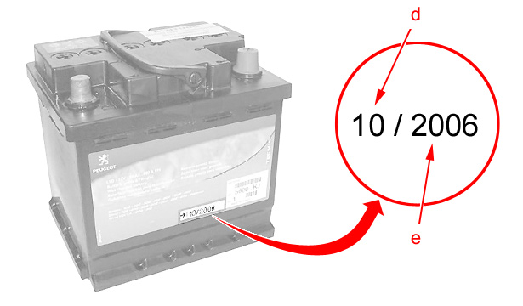
d1ap039d
"d" Mois .
"e" Année .
Avant de monter la batterie de remplacement sur le véhicule, effectuer les contrôles suivants :
- la date limite d'utilisation inscrite sur l'étiquette ne doit pas être dépassée
- la tension doit être au repos

tension de la batterie | action
supérieure à 12,4 V | L'état de charge de la batterie est correct : la batterie est bonne ; fin du contrôle
inférieure à 12 V (forte décharge) | remplacer la batterie (1)
comprise entre 12 V et 12,4 V | recharger la batterie avec un matériel homologué (2)
(2) voir les règles de recharge des batteries

ВНИМАНИЕ : Ne pas recharger une batterie avec une tension inférieure à 12 V .
4 - 6 - CONTRÔLE DES NIVEAUX : HUILE MOTEUR :
Contrôler le niveau d'huile .
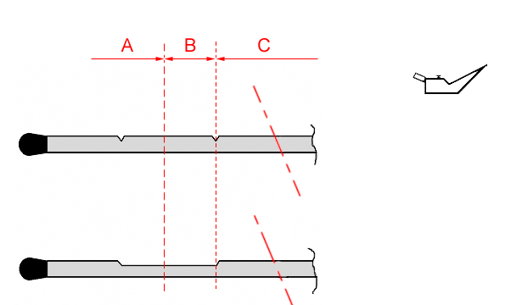
b1fp06gd
Zone :
- "A" niveau faible : ajouter de l'huile en conformité avec les préconisations constructeur
- "B" niveau conforme entre la moitié et le maxi
- "C" niveau non conforme : retirer de l'huile
ВНИМАНИЕ : Compléter niveau huile moteur (huile TOTAL 5W40) .
4 - 7 - CONTRÔLE DES NIVEAUX : LIQUIDE DE REFROIDISSEMENT :
Contrôler le niveau du liquide de refroidissement moteur .
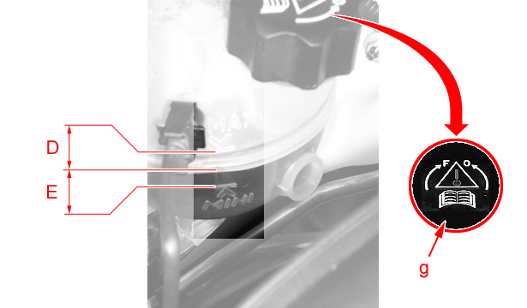
b1gp0exd
"D" Zone de niveau conforme entre le maxi et la moitié .
"E" Zone de niveau non conforme entre le mini et la moitié .
"g" Symbole de repérage du réservoir de liquide de refroidissement .
4 - 8 - CONTRÔLE DES NIVEAUX : LIQUIDE DE FREIN :
Contrôler le niveau du liquide de frein .
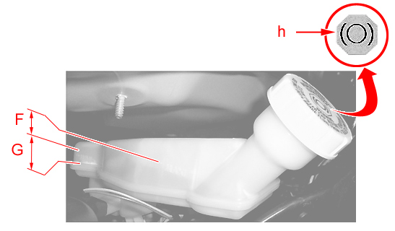
b3fp7lud
"F" Zone de niveau conforme entre le maxi et les 3/4 .
"G" Zone de niveau non conforme entre le mini et les 3/4 .
"h" Symbole du réservoir de liquide de frein .
4 - 9 - CONTRÔLE DES NIVEAUX : LIQUIDE LAVE-VITRES :
Faire le niveau avec du liquide lave-vitres : le réservoir doit être rempli au maximum .
ВНИМАНИЕ : Faire l'appoint avec du liquide lave-glace distribué par le service des pièces de rechange .
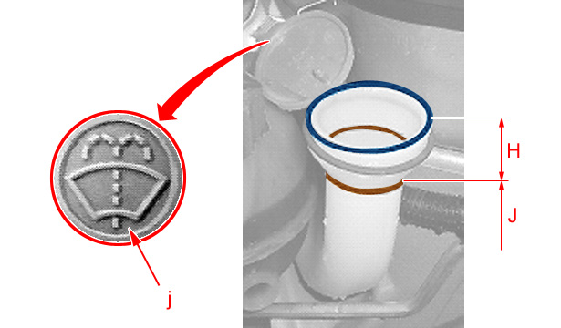
b1bprshd
"H" Niveau conforme .
"J" Niveau non conforme .
"j" Symbole de repérage du réservoir de lave-glace .
5 - OPÉRATIONS À L'EXTÉRIEUR DU VÉHICULE :
5 - 1 - POSE DE L'ANTENNE DE TOIT :
Prendre le brin d'antenne rangé dans le coffre .
Poser le brin d'antenne .
5 - 2 - DÉPOSE DES PROTECTEURS DE BALAIS D'ESSUIE-VITRE :
Le véhicule est sans protecteur de balais d'essuie-vitre .
5 - 3 - CONTRÔLE DE LA PRESSION DES PNEUMATIQUES :
Mettre à la bonne pression les pneumatiques et la roue de secours .
ОБЯЗАТЕЛЬНЫЕ ДЕЙСТВИЯ : Effectuer la mise à pression 3 jours avant la livraison au client .
ПРИМЕЧАНИЕ : Se référer aux indications portées sur l'étiquette de préconisation des pressions de gonflage collée sur le pied avant gauche du véhicule .
5 - 4 - CONTRÔLE DE L'UNIFORMITÉ DU TYPE DES PNEUMATIQUES :
Les 4 pneumatiques du véhicule doivent être identiques (exemple : MICHELIN 185 / 55 R 15 84 V) :
- michelin : même marque
- 185 / 55 : même dimension
- R : même type
- 15 : même diamètre
- 84V : mêmes indices de charge et de performance
5 - 5 - CONTRÔLE DU FONCTIONNEMENT DE LA TÉLÉCOMMANDE (PLIP) :
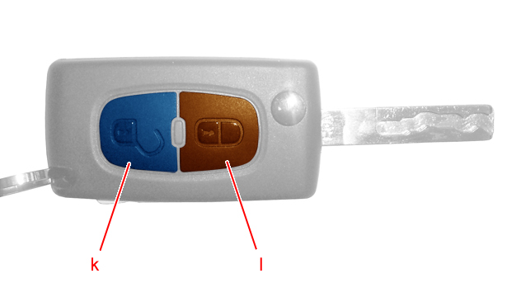
c5dp06ld
"k" Ouverture .
"l" Fermeture .
6 - OPÉRATIONS À L'INTÉRIEUR DU VÉHICULE :
ПРИМЕЧАНИЕ : Au cours de ces opérations, il est nécessaire de contrôler l'état de la sellerie intérieure du véhicule .
6 - 1 - POSE SHUNT PARC :
ОБЯЗАТЕЛЬНЫЕ ДЕЙСТВИЯ : Effectuer la pose du fusible parc 3 jours avant la livraison au client .
Couper le contact .
Déposer la trappe d'accès aux fusibles dans l'habitacle .
Enlever le shunt parc (8) en position "K" .
Placer le shunt parc (8) en position "L" .
Reposer la trappe d'accès aux fusibles dans l'habitacle .
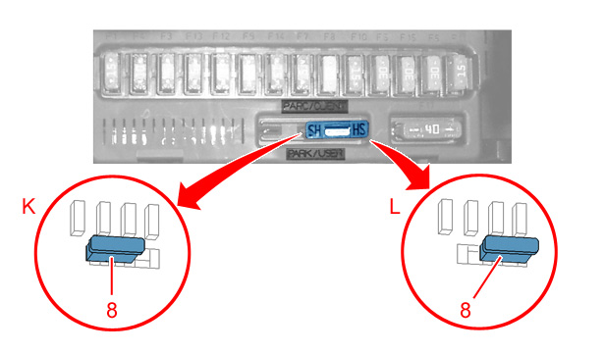
d4ap07wd
"K" Configuration parc .
"L" Configuration client .
6 - 2 - CONTRÔLE DES FEUX D'ÉCLAIRAGE ET DE SIGNALISATION :
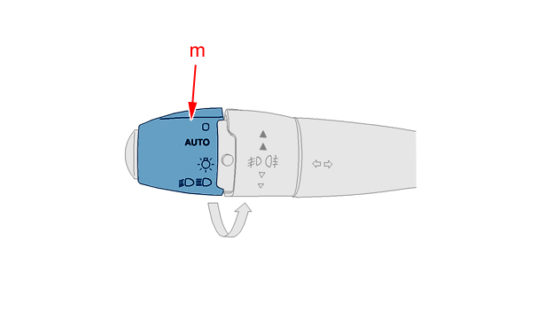
d4ap07xd
"m" Molette .
Contrôler le fonctionnement des équipements suivants :
- feux stop
- feux de recul
- feux clignotants (avant et arrière)
- répétiteurs latéraux clignotants
- feux de détresse
- feux de position (avant et arrière)
- feux de croisement
- feux de route
- éclairage de plaque de police
- feux de brouillard avant (*)
- feux de brouillard arrière
- éclairage intérieur
- éclairage et témoins du combiné, du volant à commandes centrales fixes, du compte-tours
6 - 3 - CONTRÔLE ESSUIE-VITRES / LAVE-VITRES :
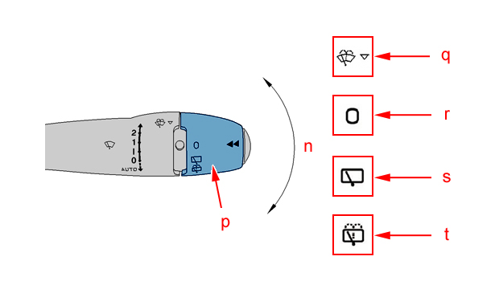
d4ap07yd
Contrôler le fonctionnement des équipements suivants :
- "n" essuie-vitre avant
- "p" bague de sélection
- "q" lave-vitre avant
- essuie-vitre arrière ("r" arrêt - "s" mode de balayage intermittent - "t" balayage avec lave-vitres)
ВНИМАНИЕ : Vérifier qu'aucun objet n'est posé sur les balais d'essuie-vitres .
6 - 4 - CONTRÔLE DE L'ÉTAT DU TOIT OUVRANT - TOIT ESCAMOTABLE (SUIVANT ÉQUIPEMENT) :
Vérifier le fonctionnement du toit ouvrant électrique ou du toit escamotable .
6 - 5 - CONTRÔLE DE L'INHIBITION DU COUSSIN GONFLABLE PASSAGER :
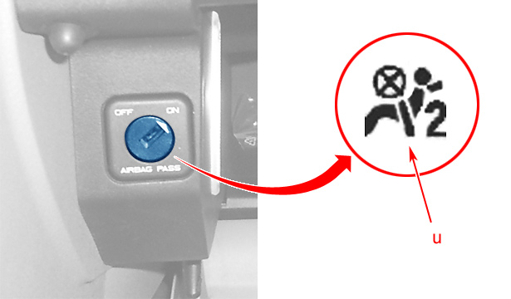
c5jp0dgd
"u" Voyant du coussin gonflable passager au tableau de bord .
Vérifier le fonctionnement de l'inhibition du coussin gonflable passager (dans le vide-poches passager) :
- inhiber le coussin gonflable passager sur OFF à l'aide de la clé
- vérifier l'allumage du témoin au tableau de bord (le voyant reste allumé en +APC)
- activer la commande sur ON
ОБЯЗАТЕЛЬНЫЕ ДЕЙСТВИЯ : Le véhicule doit être livré au client avec la commande de coussin gonflable passager sur ON .
6 - 6 - SYSTÈME AUDIO :
Contrôler :
- la bonne réception
- les touches sur le système audio
- le fonctionnement des commandes au volant de direction
- le fonctionnement du lecteur CD et du chargeur de CD (*)
(*) Suivant équipement .
6 - 7 - INITIALISATION ET RÉGLAGE DE L'ANTIPINCEMENT DES LÈVE-VITRES ET DU TOIT OUVRANT (*) :
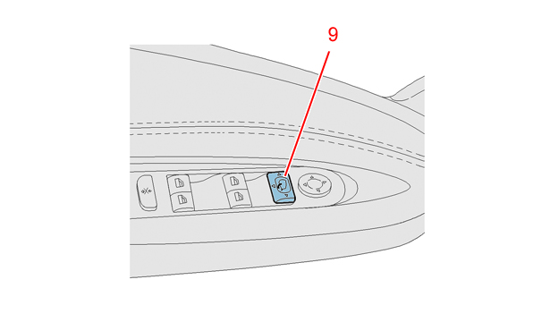
d4ap07zd
(9) Commande de lève-vitre .
Contrôler le fonctionnement des lève-vitres .
Réinitialiser les lève-vitres, si la batterie est débranchée :
- mettre le contact
- descendre puis rester en appui, elle ne remontera que de quelques centimètres
- appuyer à nouveau jusqu'à la fermeture complète
(*) Suivant équipement .
6 - 8 - INITALISATION DE L'AFFICHEUR OU DE L'ÉCRAN MULTIFONCTION :
Contrôler et régler les paramètres suivants de l'écran multifonctions (*) :
- heure
- date
- langue
- luminosité (*)
- couleur (*)
- cadrage (*)
- unité de distance
- unité de température (*)
(*) Suivant équipement .
Véhicule sans autoradio RD4 avec écran monochrome de type A+ .
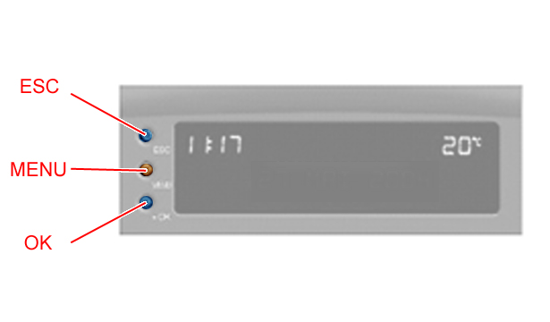
d4ap080d
La touche ESC permet d'abandonner l'opération en cours .
La touche MENU permet de faire défiler les menus ou les sous-menus .
La touche OK permet de sélectionner le menu ou le sous-menu désiré .
Se reporter à la notice d'utilisation pour plus d'information .
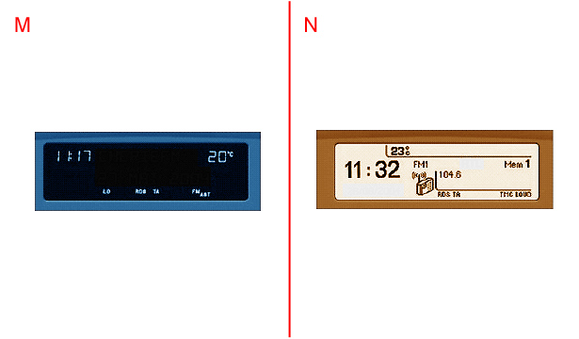
d4ap081d
"M" Véhicule avec autoradio RD4 et écran monochrome de type A .
"N" Véhicule avec autoradio RD4 et écran monochrome de type C .
Commande de l'autoradio (RD4) .
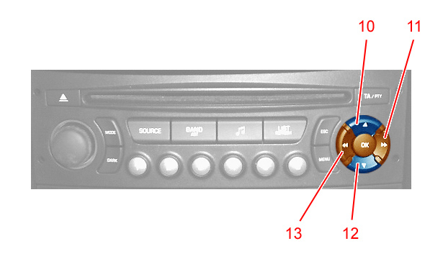
d5ap03cd
La touche MENU permet d'accéder au menu général .
Les touches (10) ou (12) permettent de faire défiler les menus .
Les touches (11) ou (13) permettent de faire varier une valeur de réglage .
La touche OK permet de valider la valeur .
La touche ESC permet d'abandonner l'opération en cours .
Se reporter à la notice d'utilisation pour plus d'information .
Différents types d'écrans multifonctions :
- écran monochrome de type C-
- écran monochrome de type CT pour véhicules équipés de série d'un système de navigation (RT3)
- écran couleur de type DT pour les véhicules équipés de série d'un système de guidage par satellite (RT3)
7 - OPÉRATIONS SUR LE RADIOTÉLÉPHONE - SYSTÈME DE NAVIGATION :
7 - 1 - PRÉSENTATION :
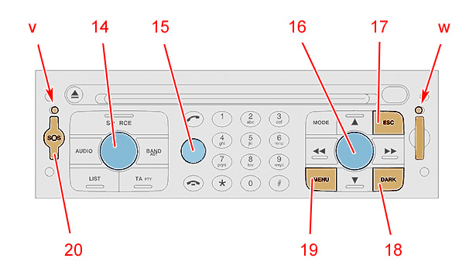
d5ap03dd
"v" Témoin appel d'urgence .
"w" Touche d'extraction de la carte SIM .
(14) Bouton du volume ON/OFF .
(15) Bouton d'appel des services assistance .
(16) Bouton de sélection (rotation) et de validation (appui) .
(17) Touche "Escape" .
(18) Touche "DARK" (extinction ou réinitialisation) .
(19) Touche menu .
(20) Bouton d'appel d'urgence .
7 - 2 - CONFIGURATION DE LA LANGUE DU PAYS (AVEC LE CD ROM DE CONFIGURATION) :
Le radiotéléphone (RT3) est configuré par défaut en français .
Mettre le radiotéléphone RT3 dans les conditions initiales .
Appuyer sur la touche (17) "ESC" pour fermer les menus ouverts .
ПРИМЕЧАНИЕ : Si l'un des organes électriques nécessaires à l'appel d'urgence est défaillant ou mal monté, une alerte sera remontée à l'écran et le témoin "v" clignotera en orange .
ПРИМЕЧАНИЕ : Les configurations avec le CD ROM et l'outil de diagnostic se font moteur tournant pour éviter que le véhicule passe en mode économie d'énergie .
La référence des logiciels peut être contrôlée comme suit :
- appui long sur la touche menu (19)
- description de l'appareil
- appuyer sur le bouton (16) pour lire les autres données
Mode opératoire :
- démarrer le moteur
- insérer le CD ROM de configuration
- sélectionner la langue du pays à partir de la touche menu (19) : menu général - configuration - configuration afficheur - paramètres internationaux - choix de la langue
- attendre et respecter les consignes affichées à l'écran du véhicule
- retirer le CD ROM de configuration
- arrêter le moteur
ПРИМЕЧАНИЕ : Le chargement peut prendre jusqu'à 3 minutes .
7 - 3 - VÉRIFICATION DE LA CONFORMITÉ DU SYSTÈME DE NAVIGATION :
Vérifier la conformité du CD ROM de navigation .
Contrôler le niveau de la batterie de secours :
- sélectionner à partir de la touche menu (19) : menu général - ordinateur de bord - diagnostic - énergie de secours de l'appareil
- affichage du % d'énergie restant (si le % est inférieur à 100%, changer la pile du radiotéléphone)
Vérifier le contenu du journal des alertes :
- sélectionner à partir de la touche menu (19) : menu général - ordinateur de bord - diagnostic - journal des alertes
- effectuer un test global si nécessaire
8 - ESSAI SUR ROUTE :
Cet essai doit être fait sur un circuit de 1,5 km minimum à proximité de l'atelier permettant de réunir les conditions de roulage suivantes :
- chaussée à revêtements différents (permettant la recherche des bruits mécaniques ou de carrosserie)
- ligne droite permettant de vérifier les freins et le comportement véhicule
- parcours sinueux permettant de vérifier le comportement véhicule
Respecter les dispositions réglementaires qui existent dans le pays .
8 - 1 - OPÉRATIONS À RÉALISER AVANT L'ESSAI :
Contrôler le fonctionnement de la télécommande (plip) :
- déverrouillage des portes et du coffre
- verrouillage des portes et du coffre
- ouverture des portes latérales coulissantes (*)
- porte de coffre (*)
- fonction localisation du véhicule (*)
- fonction éclairage d'accompagnement (*)
- fonction supercondamnation (*)
Contrôler le bon cliquetage des boucles de ceinture de sécurité .
Vérifier le fonctionnement des commandes de réglage du siège conducteur .
Vérifier la fonction navigation (*) :
- insérer le CD ROM de navigation
- contrôler le niveau de réception GPS (4 satellites minimum) ; dans un endroit en plein air
- sélectionner une destination (gare, station service , …)
- vérifier la précision et la cohérence des premières indications
- entrer l'adresse du point de vente et la mémoriser
(*) : Suivant équipement .
8 - 2 - OPÉRATIONS À RÉALISER PENDANT L'ESSAI :
ВНИМАНИЕ : Pour les véhicules équipés d'une boîte de vitesses automatique, lorsque le véhicule est à l'arrêt avec la commande en position P, il faut appuyer sur la pédale de frein puis sélectionner une position .
